C E R T I F I C A C I Ó N

El suscrito ALFONSO GONZALEZ RODRIGUEZ, identificado con cédula de ciudadanía No. 16.352.407, en calidad de Notario Único del Círculo de El Cairo – Valle del Cauca, certifica que la página web http://notariaunicaelcairo.com.co cumple con los requisitos descritos en el Anexo 1 de la Resolución No.1519 de 2020 MinTIC en lo referente a:
- Elementos no textuales (Imágenes, diagramas, mapas, sonidos etc.)
- Videos y elementos multimedia con subtítulos y audio descripción.
- El texto cuenta con 12 puntos, con contraste de color y ampliación del 12%
- La página cuenta con estructura organizada y se encuentra en un lenguaje comprensible.
- La lengua utilizada es el español.
- Los documentos de ofimática cumplen con los criterios de accesibilidad.

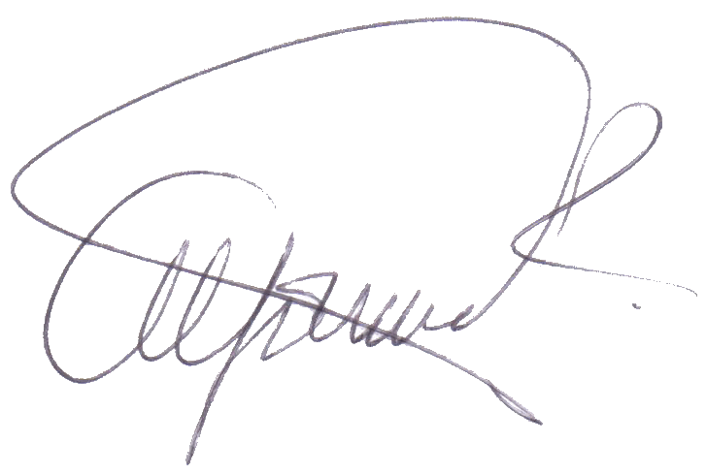
Para validez de lo certificado, se expide, a los dieciséis (16) días del mes de agosto del año dos mil veintidós (2022).
Cordialmente,

ALFONSO GONZALEZ RODRIGUEZ
C. C. 16.352.407 de Tuluá – Valle del Cauca
Celular 314 861 0685

